Европейски формат на автобиография

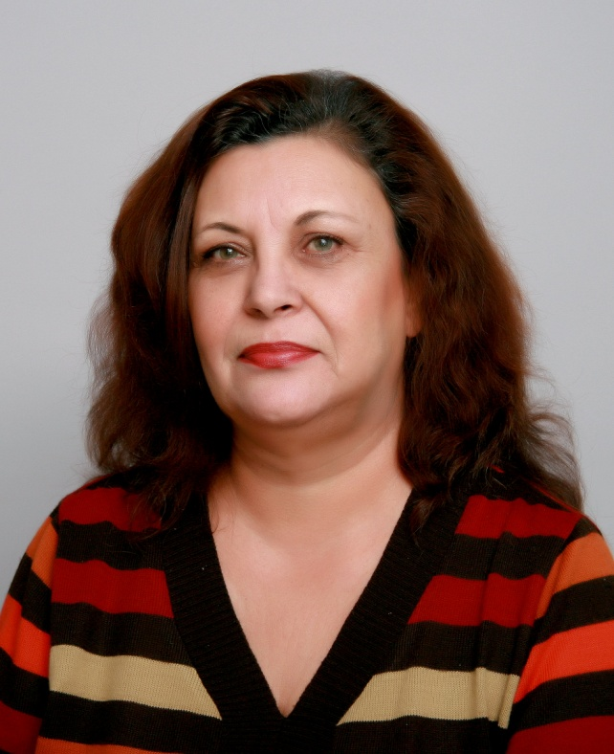

Лична информация

Име |  | Найденова Таня Найденова
Адрес |  | ул. „ Сливница” № 43 ет.1, гр. Бургас, България
Телефон |  | 0879962496
Факс
E-mail |  | naidenovapky@gmail.com

Националност |  | българка

Дата на раждане |  | 29.04.1962 година

Трудов стаж

• Дати (от-до) |  | 7. 11. 1994 година - сега
• Име и адрес на работодателя |  | ОУ „ Пейо Яворов” – гр. Бургас
• Вид на дейността или сферата на работа |  | педагогическа
• Заемана длъжност |  | възпитател
• Основни дейности и отговорности

• Дати (от-до) |  | 9. 11. 1993 година– 15. 06. 1994 година
• Име и адрес на работодателя |  | Център за работа с деца – град Камено
• Вид на дейността или сферата на работа |  | педагогическа
• Заемана длъжност |  | музикален ръководител
• Основни дейности и отговорности

• Дати (от-до) |  | 23. 11. 1992 година – 4. 12. 1992 година  12. 04. 1993 година – 30. 04. 1993 година
• Име и адрес на работодателя |  | Целодневна детска градина № 31 – град Бургас
• Вид на дейността или сферата на работа |  | педагогическа
• Заемана длъжност |  | детски учител
• Основни дейности и отговорности

• Дати (от-до) |  | 16.09. 1991 година – 31. 08. 1992 година
• Име и адрес на работодателя |  | Целодневна детска градина – с. Разбойна, община Руен, обл. Бургас
• Вид на дейността или сферата на работа |  | педагогическа
• Заемана длъжност |  | директор с група
• Основни дейности и отговорности

• Дати (от-до) |  | 01. 09. 1987 година – 15. 09. 1991 година
• Име и адрес на работодателя |  | Целодневна детска градина – с. Разбойна, община Руен, обл. Бургас
• Вид на дейността или сферата на работа |  | педагогическа
• Заемана длъжност |  | детски учител
• Основни дейности и отговорности

• Дати (от-до) |  | 01. 09. 1986 година – 31. 08. 1987 година
• Име и адрес на работодателя |  | НУ „ Отец Паисий” – с. Преображенци, община Руен, обл. Бургас
• Вид на дейността или сферата на работа |  | педагогическа
• Заемана длъжност |  | детски учител
• Основни дейности и отговорности

• Дати (от-до) |  | 17. 11. 1985 година – 31. 08. 1986 година
• Име и адрес на работодателя |  | ЕСПУ „ Елин Пелин” – с. Руен, обл. Бургас
• Вид на дейността или сферата на работа |  | педагогическа
• Заемана длъжност |  | учител по музика
• Основни дейности и отговорности

• Дати (от-до) |  | 06. 02. 1985 година – 08. 03. 1985 година
• Име и адрес на работодателя |  | ОУ „Климент Охридски” – с. Рудник, обл. Бургас
• Вид на дейността или сферата на работа |  | педагогическа
• Заемана длъжност |  | учител
• Основни дейности и отговорности

• Дати (от-до) |  | 01. 04. 1985 година – 23. 10. 1985 година
• Име и адрес на работодателя |  | ВПД - Сарафово
• Вид на дейността или сферата на работа
• Заемана длъжност |  | сервитьор
• Основни дейности и отговорности

• Дати (от-до) |  | 01. 01. 1985 година – 31.01. 1985 година
• Име и адрес на работодателя |  | Целодневна детска градина № 14 – гр. Бургас
• Вид на дейността или сферата на работа |  | педагогическа
• Заемана длъжност |  | детски учител
• Основни дейности и отговорности

• Дати (от-до) |  | 02. 07. 1984 година – 14. 11. 1984 година
• Име и адрес на работодателя |  | ОДЗ „ Кина Йорданова” – гр. Бургас
• Вид на дейността или сферата на работа |  | педагогическа
• Заемана длъжност |  | детски учител
• Основни дейности и отговорности

• Дати (от-до) |  | 06. 09. 1983 година – 17. 04. 1984 година
• Име и адрес на работодателя |  | Завод за безалкохолни напитки – гр. Бургас
• Вид на дейността или сферата на работа
• Заемана длъжност |  | работник
• Основни дейности и отговорности

• Дати (от-до) |  | 03. 03. 1981 година – 21. 12. 1981 година
• Име и адрес на работодателя |  | Завод за безалкохолни напитки – гр. Бургас
• Вид на дейността или сферата на работа
• Заемана длъжност |  | работник
• Основни дейности и отговорности

Образование и обучение

• Дати (от-до) |  | 1991 г. – 1994г.
• Име и вид на обучаващата или образователната организация |  | Бургаски свободен университет
• Основни предмети/застъпени професионални умения |  | Специализация музика
• Наименование на придобитата квалификация |  | Предучилищна и начална педагогика
• Ниво по националната класификация (ако е приложимо) |  | магистър

• Дати (от-до) |  | 1984 г.
• Име и вид на обучаващата или образователната организация |  | Институт за детски и начални учители „ Христо Ботев” – гр. Бургас
• Основни предмети/застъпени професионални умения |  | Детски музикален ръководител
• Наименование на придобитата квалификация |  | Детски учител
• Ниво по националната класификация (ако е приложимо) |  | Полувисше образование

• Дати (от-до) |  | 1970 г.
• Име и вид на обучаващата или образователната организация |  | ПГ с преподаване на руски език „ Васил Левски” – гр. Бургас
• Основни предмети/застъпени професионални умения
• Наименование на придобитата квалификация
• Ниво по националната класификация (ако е приложимо) |  | Средно образование

Лични умения и компетенции
Придобити в жизнения път или в професията, но не непременно удостоверени с официален документ или диплома.

Майчин език |  | български

Други езици

 |  | руски език
• Четене |  | отлично
• Писане |  | отлично
• Разговор |  | отлично

 |  | английски език
• Четене |  | основно
• Писане |  | основно
• Разговор |  | основно

Организационни умения и компетенции  Координация, управление и адмистрация на хора, проекти и бюджети в професионалната среда или на доброволни начала (например в областта на културата и спорта) у дома и др. |  | Удостоверение за професионална квалификация по Безопасност на движението

Технически умения и компетенции  Работа с компютри, със специфично оборудване, машини и др. |  | Удостоверение за завършен курс на обучение „ Базови и специфични компютърни умения на учители в начален курс”

Артистични умения и компетенции  Музикални, писмени, дизайнерски и др. |  | Свиря на пиано и акордеон

Други умения и компетенции  Компетенции, които не са споменати по-горе. |  | [Опишете тези компетенции и посочете къде са придобити.]

Свидетелство за управление на МПС |  | Категория „В”

Допълнителна информация |  | [Тук включете всякаква допълнителна информация, която може да е уместна, напр. лица за контакти, препоръки и др.]

Приложения |  | [ Опишете всички приложения. ]

